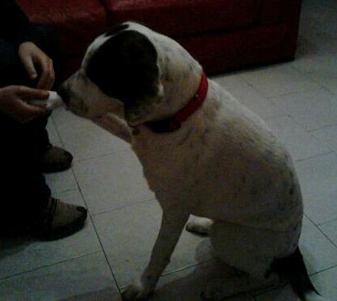

CUCCIOLO DI 4 MESI CERCA CASA

Questo cucciolino ha circa 4 mesi, è di taglia medio grande, è un gran giocherellone, e cerca casa!

Per conoscerlo contattate Filomena: 346.6547643 oppure 329.2365640.

